Curso – Data Science for Construction, Architecture and Engineering
edX | NUS National University of Singapore – dezembro de 2020

Section 1 – Introduction and Python Fundamentals

Introdução ao Curso

Bem-vindo ao Data Science for Construction, Architecture, and Engineering!

Olá a todos, sou Clayton Miller e minha missão é aumentar a conscientização sobre as oportunidades de desenvolver conjuntos de habilidades híbridas na indústria da construção, aprendendo a codificar. Eu lidero a equipe de Ciência de Dados Urbanos e de Edifícios da Universidade Nacional de Cingapura

Esta primeira seção fornecerá uma orientação para todo o curso e, especificamente, os vídeos de introdução ao Python que serão abordados nesta primeira seção.

Esses vídeos de orientação são recomendados para todos os participantes – desde iniciantes até programadores experientes, pois eles fornecem uma visão geral de cada seção, de modo que você pode escolher se concentrar em algumas partes enquanto pula outras.

Olá a todos!
Meu nome é Dr. Clayton Miller, professor-assistente na Universidade Nacional de Cingapura na Escola de Design e Meio Ambiente. Estou aqui para motivá-lo a participar deste curso EDx: Data Science for Construction, Architecture and Engineering.

Minha missão é ensinar habilidades modernas de ciência de dados a profissionais da indústria de construção. Temos uma grande quantidade de dados sendo criados neste campo e meu objetivo é ajudar a reduzir o medo de alguém em face de dados grandes e confusos de edifícios.

Vamos começar explicando como geralmente já analisamos os dados no ambiente construído. Quais são as ferramentas que usamos? Bem, obviamente, o primeiro que vem à mente é uma planilha. Eu sou um engenheiro. Eu amo planilhas. Tenho certeza que você também, ou não participaria deste módulo. As planilhas oferecem muitos benefícios. Primeiro, eles são extremamente fáceis de usar. Essencialmente, eles são apenas uma grade bidimensional de células que permitem uma entrada fácil, criação de fórmulas e outras tarefas. Além disso, todos usam planilhas. Você pode enviar um para um colega e eles podem começar a usá-lo rapidamente. Mas existem alguns grandes problemas com planilhas que estão se tornando mais aparentes à medida que usamos grandes quantidades de dados do ambiente construído. O primeiro problema é que as planilhas não são reproduzíveis. Você pode ter a história de alguém lhe enviando uma planilha em que era necessário fazer engenharia reversa em várias células para entender como funcionava. O segundo problema é que as planilhas não lidam bem com certos tipos de dados. Os dados do sistema de gerenciamento de edifícios, por exemplo, têm carimbos de data/hora difíceis de analisar, mesclar ou alterar a frequência em uma planilha. Por último, mas não menos importante, as planilhas não são realmente projetadas para métodos modernos de aprendizado de máquina.

As planilhas não são a melhor ferramenta para explorar essas novas técnicas. No final do dia, nossas planilhas são solitárias e há muita pressão sobre elas para atender a todas as nossas necessidades de análise.
O foco principal deste curso EDx é fornecer a você outro conjunto de ferramentas de ciência de dados que são opções modernas para complementar as planilhas. Essencialmente, queremos repassar nossas planilhas a um amigo. E, neste curso, vamos usar uma ferramenta de análise utilizando Python.

Python é uma linguagem de programação moderna e de alto nível que está sendo usada por milhões de pessoas em todo o mundo. É uma linguagem de programação relativamente fácil de usar, boa para iniciantes. Python, devido ao seu uso como ferramenta de ciência de dados, explodiu em popularidade nos últimos 10 anos.

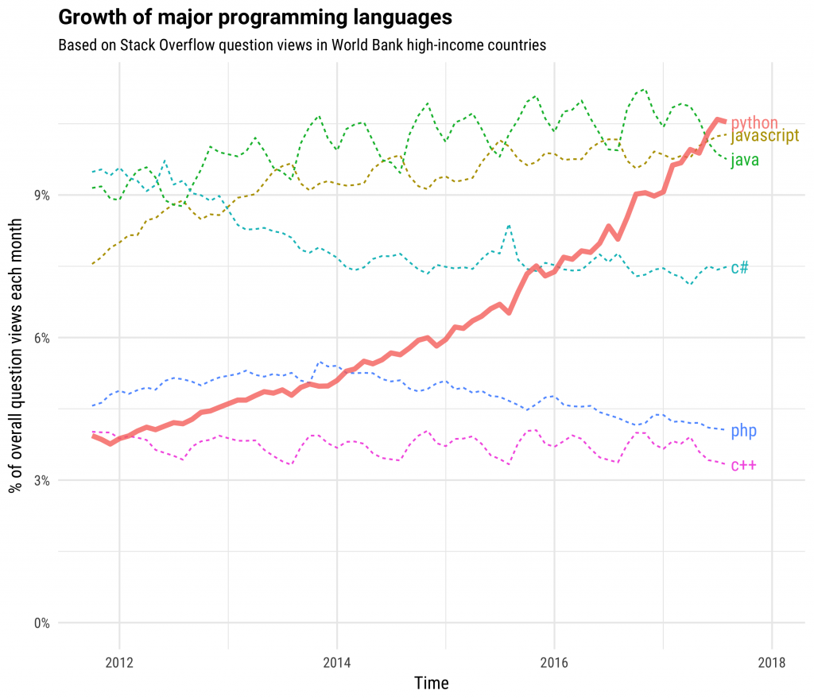
Fonte: stackoverflow

Este gráfico de um site chamado stackoverflow.com mostra como o Python superou todas as outras linguagens de programação em uso. Isso significa que há muita demanda por habilidades em Python e também uma quantidade crescente de conteúdo educacional online voltado para diferentes disciplinas.

O objetivo principal deste curso não é torná-lo um desenvolvedor de software ou cientista da computação. A ideia é adicionarmos habilidades de ciência de dados usando Python ao seu conjunto atual de habilidades da indústria de construção. O objetivo é pegar certas partes do seu fluxo de trabalho normal e adicionar a capacidade de usar habilidades de programação para automatizar e aprimorar esse processo.

Essa percepção pode dar a você a capacidade de lidar com tipos de dados maiores e mais diversos.
Por que a ciência de dados é importante para o ambiente construído? Bem, nosso campo tem grandes desafios quando se trata de eficiência de tempo.

Bem, nosso campo tem grandes desafios quando se trata de eficiência de tempo. O gráfico abaixo é de um artigo da revista The Economist que se concentra em como o valor criado por hora trabalhou em vários setores industriais mudou nos últimos 50 anos.

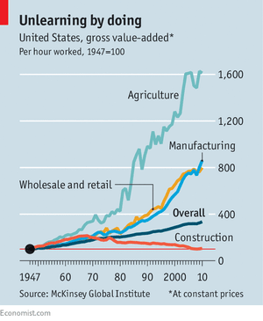
Fonte: The Economist

Isso mostra que a eficiência das indústrias agrícola, manufatureira e de varejo disparou, enquanto a indústria da construção atingiu o pico no final dos anos 60 e caiu desde então, voltando à sua linha de base em 1947.

Por que temos esse desafio no ambiente construído em termos de fazer as coisas com eficiência?
Quando se trata de análise de dados em nosso campo, acredito que existe um desafio importante que impede melhorias na eficiência do tempo.
Esse desafio é que o design dos edifícios é muito diferente, sendo cada um deles um protótipo único.

Você tem diferentes equipes de arquitetos, engenheiros e empreiteiros que projetam, constroem e operaram edifícios de maneiras completamente diferentes. É difícil para nós obter as mesmas economias de escala que ocorrem em outros setores quando cada um de nossos produtos é personalizado. Portanto, como profissionais de construção, precisamos desenvolver as habilidades para analisar conjuntos de dados de diferentes fontes. Isso significa que a análise ad-hoc e a automação adaptativa são mais cruciais para melhorar a maneira como gastamos o tempo.

Ao longo deste curso, cobrirei algumas áreas diferentes da ciência de dados aplicadas ao ambiente construído. O primeiro objetivo é apresentar a linguagem de programação Python e alguns de seus pacotes complementares para ciência de dados em geral. A seguir, mostrarei como usar essas habilidades nas diferentes fases do ambiente construído. Abordarei sua aplicação ao projeto, construção e operação de edifícios.

Por meio dessas etapas, usaremos dados do mundo real e discutiremos aplicações práticas.
Espero que você continue e se junte a nós neste processo!

Visão geral dos conjuntos de dados

Ao contrário de outros cursos de Ciência de Dados, nos concentramos especificamente em aplicativos e dados de edifícios reais. Este vídeo fornece uma compreensão dos objetivos do uso desses conjuntos de dados. Essas aplicações serão abordadas nas Seções 2-4

Para começar a fazer ciência de dados, selecionei alguns conjuntos de dados da vida real da indústria de construção que podemos usar para praticar as habilidades cobertas a cada semana.
Neste vídeo, darei uma visão geral desses cenários e compreensão de como eles se encaixam nos edifícios do ciclo de vida.

Em termos de estilo de ensino, este curso é diferente de outras opções de programação na plataforma edX, por alguns motivos. O primeiro é que nos concentramos na análise dos dados reais do ambiente construído. Você carregará, processará e visualizará dados de edifícios nas primeiras linhas de código. O segundo motivo é que mais tempo será gasto no que chamamos de programação de alto nível. Em um curso tradicional, primeiro quebraríamos todos os conceitos de Python explique cada um antes de fazer qualquer coisa prática.

Neste curso, vamos começar mais rapidamente a mostrar a programação como parte de um processo. Você pode querer revisar os fundamentos do Python durante ou após o curso para refinar o conhecimento adquirido. Talvez concluindo um curso geral de Python em paralelo a este. Existem duas maneiras de usar a programação no ambiente construído: a primeira é usar scripts ou programas para automatizar um processo ou sistema. Por exemplo, na fabricação digital, você pode ter robôs que respondem a um script Python que lhes diz como montar ou fabricar algo de maneira automatizada. A segunda maneira de usar a programação é para a automação de tarefas de análise de dados e tomada de decisão. É aqui que você está usando o código para pegar dados brutos e transformá-los para um determinado objetivo.

Neste curso, vamos nos concentrar no segundo tipo de codificação (automação de tarefas de análise de dados e tomada de decisão).

O primeiro status que usaremos está focado no design e nas construções. Nesta fase, praticaremos o uso de dados de simulação de energia de todo o edifício que é usado para prever o desempenho do edifício antes de ser construído.

A quantidade de energia que um edifício usará é baseada nas características de entrada para este modelo. O conjunto de dados para este contexto foi criado a partir dos arquivos de saída do popular mecanismo de simulação EnergyPlus.

Esses arquivos fazem parte de um fluxo de trabalho de modelagem paramétrica na fase de projeto da construção. O objetivo é usar esses modelos para comparar o consumo previsto de diferentes opções como parte do processo de design integrado.

O segundo conjunto de dados que será usado é da fase de construção do ciclo de vida do edifício. Em edifícios comerciais modernos, existem redes de sensores instaladas no edifício esse sistema de controle, como iluminação e ar-condicionado.

Um dos objetivos do processo de construção é confirmar se esses sistemas estão funcionando bem antes de serem entregues ao proprietário. Este processo é denominado “comissionamento”.
Essas redes de sensores são essencialmente Internet das coisas modernas, ou sistemas IoT e Python tem bibliotecas específicas dedicadas a este tipo de dados.

O conjunto de dados IoT que usaremos neste curso é do Building Data Genome Project, um repositório de dados de código aberto que se concentra em dados de sensores medidos de edifícios reais.

Os dados IoT primários que usaremos são de medidores de energia elétrica. Finalmente, na fase de operação, vamos nos concentrar no processamento de dados relacionados ao conforto e satisfação dos ocupantes do edifício. Este conjunto de dados é de pessoas que deram feedback sobre como se sentem confortáveis em um espaço. Eles indicaram que se sentem muito quentes ou muito frios em um determinado cenário e essas respostas foram combinadas com os dados do sensor, como temperatura e umidade da zona.

O conjunto de dados específico que usaremos para esta finalidade é do banco de dados de conforto térmico global 2 da ASHRAE. Este conjunto de dados fornece dados empíricos de feedback dos ocupantes de milhares de pessoas que participou de dezenas de diferentes estudos de conferências térmicas realizados em todo o mundo.

Além disso, cada conjunto de vídeos e este curso incluirá uma visão geral de como essas diferentes técnicas foram implementados em um estudo de caso específico bem aqui em Cingapura. Este estudo de caso é SDE4, um edifício de energia zero líquido aqui na Universidade Nacional de Cingapura. Darei uma introdução de como a ciência de dados foi usada em cada fase do ciclo de vida deste edifício.

Visão geral de ferramentas e técnicas

Usamos várias ferramentas importantes neste curso e este vídeo oferece uma visão geral de alto nível dessas ferramentas:

Linguagem de programação Python
Pandas Data Analytics Library
Colab

Antes de mergulharmos na codificação, este vídeo dará uma visão geral das ferramentas de ciência de dados que usaremos neste curso.

Nosso kit de ferramentas incluirá três componentes:

- A primeira é a linguagem de programação Python, que discuti na introdução. Python será a linguagem de script fundamental que usaremos para realizar várias automações;
- O próximo componente é a biblioteca de análise de dados do Pandas. Pandas é uma biblioteca de funções e variáveis que nos permite usar Python da mesma forma que usamos planilhas.
- O último componente é um ambiente chamado Colab, ou Google Colaboratory, que é uma coleção de cadernos de análise baseados na web. Colab é onde corrigiremos nosso código, visualizaremos os resultados e depuraremos, se necessário.

Como mencionado, Python é uma linguagem de programação de alto nível poderosa usado por milhões de pessoas em todo o mundo. Existem alguns recursos chave do Python que serão usados neste curso.

A primeira característica é que o Python possui variáveis que armazenam diferentes tipos de dados, como palavras, rótulos e valores. Em seguida, Python é útil para automatizar tarefas repetitivas de análise de dados. Por exemplo, existem funções que podem carregar um grande número de arquivos de entrada e mesclá-los todos juntos. Tal tarefa exigiria o uso de uma planilha, mas em Python, leva algumas linhas de código em questão de segundos.

A próxima ferramenta que usaremos é o Pandas, uma biblioteca ou pacote de análise de dados para Python. Os pacotes são como add-ons que contêm funções em aplicativos específicos de destino. Pandas, este é um dos milhares de pacotes Python que se especializam em vários aplicativos. Pandas em particular é uma das razões pelas quais o Python cresceu tanto. Este gráfico ilustra a popularidade de diferentes pacotes na última década, com os Pandas superando todos os outros nos últimos anos.

O Pandas cresceu em popularidade porque é muito útil para a comunidade de ciência de dados.
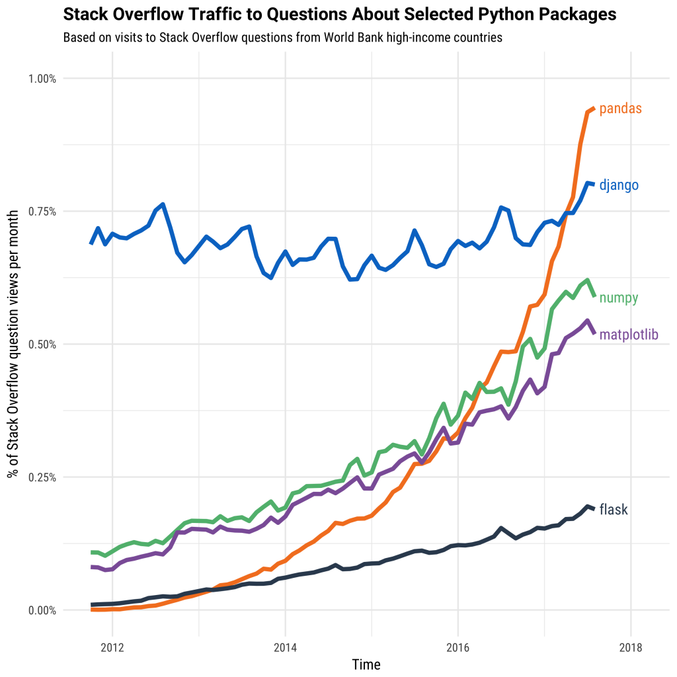
Fonte: StackOverFlow

O Pandas possui recursos que são úteis para o processo de análise de dados. O primeiro é a capacidade de colocar dados em tabelas dimensionais semelhantes às de uma planilha. No Pandas, esse objeto de tabela é denominado DataFrame.

O próximo recurso do Pandas são as funções do kit de ferramentas que permite que você manipule, visualize e produza dados de várias maneiras.

A última ferramenta é o ambiente Colab. Colab é onde você realmente escreverá e manipulará o código. Está hospedado no Google Drive como uma plataforma baseada na web, portanto, você não precisa instalar nada para começar.

Colab é conhecido como formato de caderno que inclui células que podem conter código, mas também pode incluir gráficos de texto explicativos e até vídeos. O formato de bloco de notas é melhor para iniciantes escrever e depurar código.

Além disso, você pode transformar seus blocos de notas em relatórios reproduzíveis que permite aos colaboradores ver exatamente como os dados foram transformados do início ao fim.

Visão geral do curso e da seção 1 de alto nível

Prevejo que os participantes deste curso serão um dos vários tipos de profissionais:

Iniciantes em programação, mas especialistas no domínio da indústria da construção
Um profissional da indústria de construção híbrida que está simultaneamente tentando aprender ciência de dados e o contexto da indústria de construção
Um programador semi-experiente ou veterano que está entrando na indústria da construção e deseja entender as aplicações
Alguma combinação das opções acima
Eu acredito que este curso tem algo para TODOS esses tipos de pessoas. No entanto, alguns componentes deste curso deixarão algumas pessoas entediadas, enquanto outros serão desconcertantes. No final da seção de introdução de cada semana, terei um vídeo que dá uma visão geral de alto nível dos conceitos cobertos em cada seção que permitirá aos participantes deste curso escolher o que eles cobrem.

Se você achar que este curso está indo rápido demais, pode começar com outro excelente curso de EDx chamado Python para Todos.

Lembre-se de que, para receber o certificado EDx, se você tiver atualizado para esse nível, será necessário preencher todos os questionários, pois eles são o principal método de avaliação. Os auditores são livres para assistir e concluir as seções que escolherem.

Este primeiro vídeo dará a primeira dessas visões gerais de alto nível – e o foco será a Seção 1! Apreciar!

Olá a todos e sejam bem-vindos. Este é o Dr. Clayton Miller. Este é um vídeo que farei no início de cada uma das seções deste curso.

E este vídeo foi desenvolvido para lhe dar uma compreensão o que será abordado naquele conjunto de vídeos nessa seção.
Isso lhe dá a oportunidade de entender potencialmente onde você está com o seu conhecimento existente – talvez você já tenha um pouco de experiência em programação ou Python, e talvez queira saber se há certas partes que você pode criar script ou se está apenas começando. Você apenas tem uma noção do que está por vir nessa semana em particular. Portanto, aqui está uma visão geral de todas as cinco seções deste curso. E eu quero dar uma rápida visão geral dessas cinco seções neste primeiro vídeo para dar uma ideia do que será coberto no nível de curso completo.

Esperançosamente, isso pode deixá-lo meio animado! Talvez isso te dê uma compreensão das outras áreas ou recursos que você pode observar para ajudá-lo com este curso. E também dá uma ideia se você deve tomar outro EDx curso, antes ou em paralelo. Portanto, muitas pessoas que fazem este curso descobrem que a velocidade com que apresentamos os tópicos e avançamos é boa.

Algumas pessoas, você sabe, aprendem muito rapidamente. Outras pessoas lutam um pouco no começo. Portanto, recomendo aos usuários que se esforcem um pouco ao entrar nesta primeira seção de vídeos.

Se você está achando difícil acompanhar a progressão de usando Python, por exemplo. Há um outro curso chamado “Python para todos”, que eu recomendar. E existem vários outros, outros cursos como esse também, porque na Seção 1 é realmente a única parte deste curso onde nos concentramos totalmente na linguagem de programação Python e os fundamentos. Nas Seções 2, 3, 4 e 5, nos aprofundamos no contexto da indústria da construção. Pegamos conjuntos de dados reais, processamos e nos movemos muito rapidamente para o que é chamado de Biblioteca Pandas ou Biblioteca de Análise de Dados Pandas.
Como eu disse, nesta primeira seção, veremos os fundamentos do Python e falarei sobre isso com mais detalhes em um segundo.

E então, na Seção 2, veremos o Pandas como base.

A seção 3 está se aprofundando nos Pandas para entender seu impacto na análise de séries temporais, que é importante em um tipo quando lidamos com o ambiente construído.

Seção 4, mergulhamos em conceitos mais profundos relacionados às estatísticas e visualização.
Apresento o que é chamado de Biblioteca Seaborn de Python, que ajuda você visualiza as coisas de várias maneiras legais.

E então, na Seção 5, finalmente entramos em parte do aprendizado de máquina aspectos, meio que a parte prolixo da ciência de dados.

Então, na verdade, as quatro seções anteriores fornecem bases para trituração, visualização e processamento de dados. E também o contexto das fases de projeto, construção e operação dos edifícios. Então, exploramos a superfície com o aprendizado de máquina na Seção 5 e apresento muitas ferramentas e algumas sugestões para seguir em frente e continuar analisando os dados.

Uma forte sugestão que fiz aos participantes ao longo do curso, e principalmente no final do curso, é que para realmente solidificar sua compreensão desse conteúdo, você deve tentar coletar dados do seu dia a dia, da sua vida, do seu trabalho, seja o que for, e tente aplicar esses conceitos para solidificá-los, basicamente.

Realmente, acho que a melhor maneira de aprender não é me ouvindo falar ou mesmo mostrar-lhe como fazer as coisas, mas pegar dados que lhe interessam objetivo ou você se preocupa com os resultados e realmente analisa esse conjunto de dados. Portanto, lembre-se disso ao fazer esses cursos.

A outra parte é, conforme você avança pelas seções, por favor tenha em mente que existem fóruns de discussão para suporte. Aqueles de vocês que são usuários de áudio, existem fóruns de discussão em cada seção que os ajudam a interagir uns com os outros. Se você for um usuário verificado, será solicitado que você faça questionários e exercícios neste curso.

E para cada um desses exercícios e questionários, há um fórum de discussão no qual você pode obter ajuda de seus colegas, mas também de uma equipe de pesquisadores aqui da NUS, que podem ajudar a apoiá-lo e orientá-lo na resolução de problemas ou depuração.

Então, por favor, não fique frustrado.

Entre em contato com eles, especialmente se você estiver em uma trilha verificada. A trilha verificada é como um processo, como uma trilha que permite que tipo de suporte e para um certificado no final do curso que mostra que você concluiu o curso. Então, vamos mergulhar na Seção 1 agora que tenho esse tipo de introdução, Seção 1, como mencionei, realmente, você está agora em no final da introdução, uma orientação de que mergulharemos em duas seções, subseções de conteúdo técnico, o azul, seções azuis mais escuras. Eles vão mostrar primeiro o ambiente CoLab que vamos usar ao longo deste curso, mergulhar em algumas das partes realmente fundamentais da linguagem de programação Python, como variáveis e operadores, que são relativamente simples ou semelhantes a outras linguagens de programação.

No final da primeira subseção, há exercícios e questionário e também um quadro de discussão para usuários verificados.

Na segunda subseção, vamos nos aprofundar nos conceitos do Python que são muito úteis para a ciência de dados, como instruções de controle, tipos de dados, funções, bibliotecas e estruturas de dados. Então, no final disso, há um exercício e um questionário também. E, finalmente, para completar esta primeira seção, apresento uma introdução a esta seção laranja, que são ferramentas e aplicativos de ciência de dados do mundo real. Este é um conjunto de vídeos que ocorrerão em cada uma dessas seções que ajudam a mergulhar nas diferentes aplicações. Portanto, não posso te ensinar tudo em um curso de cinco seções e em cerca de 10 semanas. Então, o que eu realmente quero fazer é plantar as sementes neste curso, também plantar as sementes de um futuro, as direções que você pode seguir, as ferramentas, processos e técnicas, e até empresas que se concentram nesta área. Este não é estes não são anúncios.

Eles não pretendem ser endossos de nada, nada ou qualquer empresa ou produto, mas apenas para mostrar o que está lá fora no mercado, dar exemplos e ajudá-lo a começar nessa direção. E há um vídeo de introdução completo nesta primeira seção que cobre isso. Portanto, aperte o cinto e prepare-se para a primeira seção. Espero que você o ache útil, encontre-o, encontre o conteúdo motivador e esclarecedor. Deixe-nos saber nos fóruns de discussão se você tiver qualquer problema ou dúvida e veremos o que podemos fazer para ajudá-lo. Boa sorte!

Section 2 – Building Design Phase – Intro to Pandas

Section 3 – Construction Phase – Pandas Fundamentals

Section 4 – Operations Phase – Statistics and Visualization

Section 5 – Introduction to Machine Learning for Buildings

